在正则表达式中，有一个参数i，加了这个参数就表示忽略大小写
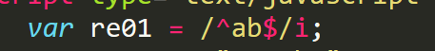
如上：这个正则表达式就是忽略大小写的意思

